Carta de Patrocinio
PROPUESTA DE LEY JUVENIL • TORNEO DELIBERA• IMPULSO DE HABILIDADES, PENSANDO EN EL FUTURO.

Objetivos
¿En Chile, desarrollamos las habilidades de nuestra población?, ¿desde cuándo y dónde?, ¿existen programas especiales?, son muchas interrogantes que no tiene respuesta inmediata, más bien tiene respuesta a largo plazo y no en lo concreto. Desde la niñez vemos que algunos se diferencian de los demás, pero esto lo aprovechamos, el gobierno lo aprovecha, piensa en un futuro próximo el quehacer de estos niños, son varias de las interrogantes que tenemos como equipo de tal forma planteamos la idea de generar nuevas instancias y nuevos proyectos para impulsar las habilidades de los niños y jóvenes de nuestro país, no basta con generar nuevas becas, nuevos créditos y nuevos incentivos por parte de los gobiernos de turno, sino más bien que se transforme en Ley de Estado a través de un mensaje presidencial: IMPULSO DE HABILIDADES, PENSANDO EN EL FUTURO, que consiste en crear una red de instituciones que se encarguen de resguardar y el derecho de las habilidades de los alumnos que presente para construir un futuro mejor para el mismo y para nuestro país, ante esto la iniciativa es velar por el futuro de nuestra educación.

A través de la siguiente carta, yo Manuel José Ossandón Irarrázabal, Senador de la República, extiendo responsablemente el patrocinio iniciativa de ley juvenil “Impulso de habilidades, pensando en el futuro”, presentado por el equipo delibera del colegio Nirvana de la comuna de Alto Hospicio, Región de Tarapacá.

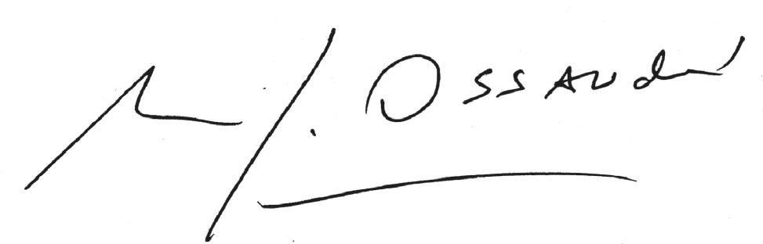

Valparaíso, 5 de Octubre de 2015.

